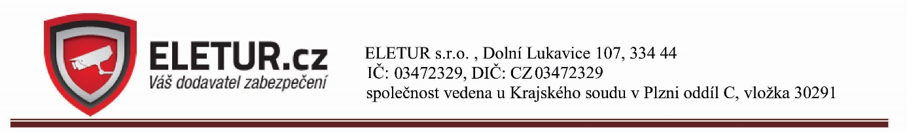

Návod k použití BEL-2500B
Instalujte dle dokumentace ke dveřím zakoupený díl zámkové vložky, případně nechte provést zakázkovou úpravu dveří do kterých budete zámek instalovat u specializovaného truhláře. Postupujte dle návodu a doporučení výrobce dveří, který určuje kde má být zámek instalován a montován jako volitelná komponenta.

Zapojení svorek:
Barva vodiče | Význam
Hnědý | GND (uzemnění)
Červený | +DC12V
Oranžový | Konektor tlačítka odchodu (jeli použito)
Žlutý | Výstup spínacího relé - svorka NC
Zelený | Vstup spínacího relé - svorka COM
Modrý | Výstup spínacího relé - svorka NO

Po připojení napájení GND a DC12V zámek odemkne, další výstupy a vstupy zapojit dle návodu k zařízením na které bude případně připojováno jako rozšíření k elektromechanickému zámku. Nejedná se o samostatný funkční celek ale pouze komponentu k montáží do jiného funkčního celku – tzv. ND.
Zapojení a zkratky jsou uvedeny dle vyhl. 50/78 Sb. , podle této elektro normy také zapojovat.
Na boční straně zámku je možné dle přepínačů DIP nastavit zpoždění, kdy zámku vyjede zamykací čep po dovření dveří. Na výběr jsou možnosti 0s-sekund – ihned, 3s, 5s, 9s.

